Ikt.: klik202764901/ /2023
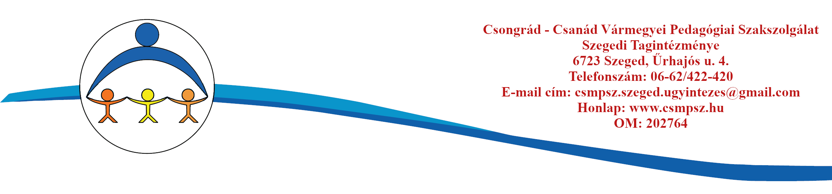
JELENTKEZÉSI LAP BESZÉDRITMUS ZAVAR (DADOGÁS) TERÁPIÁRA

I. Személyi adatok | Érkezett:
Gyermek neve: | Oktatási azonosítója:  TAJ száma:
Születési hely, idő:
Anyja leánykori neve: | Telefonszám:  E-mail:
Gondviselő neve: | Telefonszám:  E-mail:
Lakcím:
Jelenlegi intézménye: | Osztály- vagy csoportfoka:
II. A probléma jellege
Milyen eltéréseket tapasztal?

Mióta áll fenn a probléma? Tudják-e kötni valamilyen időszakhoz, történéshez a kialakulását?

Ki javasolta a beszédritmus zavar (komplex művészeti) terápiát?

Fordultak-e már szakemberhez, vettek-e részt vizsgálaton, esetleg járt-e már a gyermek beszédritmus zavar terápiára? (kihez, mikor, eredmények)

Volt vagy jelenleg van-e a beszédritmus zavarhoz társuló tünete? ( együttmozgás, tic, beszédfélelem,…)

Tanulási képességeit jellemzi:

Véleménye szerint gátolja-e az óvodai/iskolai közösségbe való beilleszkedését a beszédhiba?

Mit közölne még a gyermekkel kapcsolatban?

Soroljon fel olyan helyzetet, körülményt, melyekben javul a beszéd minősége!

Soroljon fel olyan helyzetet, körülményt, melyekben romlik a beszéd minősége!

Tájékoztató:

Intézményünk a logopédiai feladatellátás keretében végzi az ellátást. A kérelem a beérkezést követően várólistára kerül. Időpont egyeztetés miatt kollégánk felveszi a szülőkkel a kapcsolatot.

Nyilatkozat:

Vállalom, hogy a Szakszolgálatot lehetőség szerint előzetesen értesítem az alábbi elérhetőségek egyikén: csmpsz.logopedia@gmail.com / 0662/422-420-, amennyiben gyermekem nem tud megjelenni a megbeszélt időpontban a foglalkozáson.
Tudomásul veszem, hogy ha két alkalommal gyermekem előzetes értesítés nélkül nem vesz részt a megbeszélt időpontban a foglalkozáson, úgy az ellátás számára megszakad.
A fentiekkel egyetértek, kérem gyermekem ellátását a Szakszolgálattól:

.…………………………………………. ………………………………………………

Szülők / gondviselők aláírása

Dátum:……………………………………….

.…………………………………………. ………………………………………………

Szülők / gondviselők aláírása

